**SVET KRAJEVNE SKUPNOSTI KANAL**

**VABI**

**NA PRAZNOVANJE PRAZNIKA KRAJEVNE**

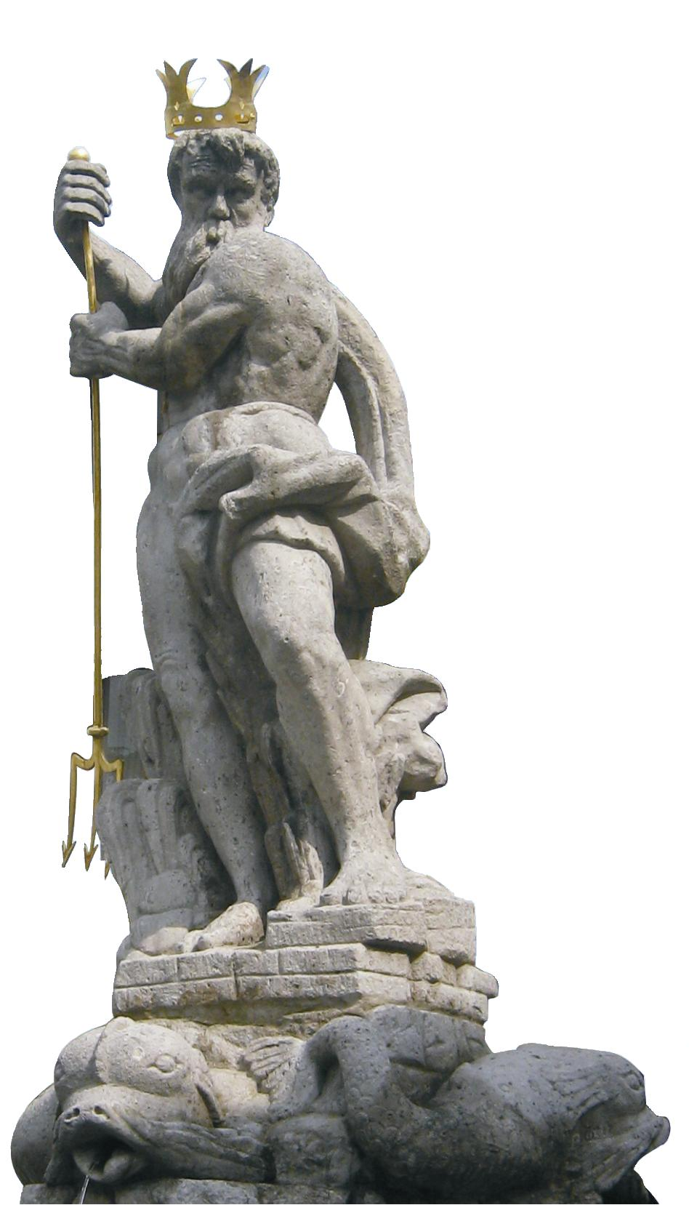**SKUPNOSTI KANAL,**

**KI BO V SREDO, 25.11.2015, OB 18. URI**

**V VEČNAMENSKI DVORANI**

**OŠ KANAL.**

**Program:**

**Nastop glasbenih solistov**

**Pozdravni nagovor: predsednik Sveta**

**KS Kanal g. Ivan Križnič**

**Nastop otroškega pevskega zbora vrtca**

**Slavnostni govor: župan občine Kanal ob Soči g. Andrej Maffi**

**Podelitev priznanj KS Kanal**

**Nastop ženskega pevskega zbora OŠ Kanal**

**Otvoritev razstave in podelitev zahval**

**mentorjem »Foto natečaja«**

VLJUDNO VABLJENI

 Predsednik Sveta KS Kanal

Ivan Križnič

**V nedeljo, 29.11.2015, ob 17. uri vabljeni v večnamensko dvorano na**

**revijo občinskih pevskih zborov.**